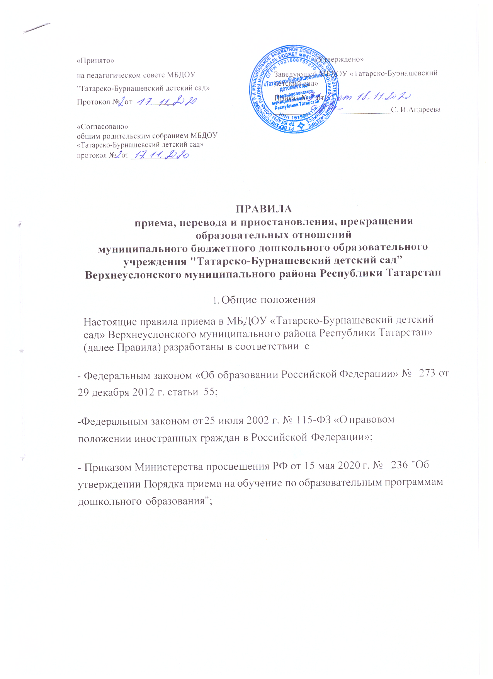
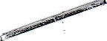

-Уставом МБДОУ «Татарско-Бурнашевский детский сад» (далее – МБДОУ);
  - Настоящие правила определяют правила приема в МБДОУ граждан Российской Федерации, а также иностранных граждан и лиц без гражданства, в том числе соотечественников за рубежом.
  - Настоящие правила регламентируют порядок приема на обучение по образовательным программам дошкольного образования, а также порядок перевода воспитанников из одной группы в другую, порядок оформления возникновения, изменения и прекращения образовательных отношений.
  - Преимущественным правом приема в МБДОУ пользуются граждане проживающие на территории, за которой закреплено МБДОУ в соответствии с постановлением Исполнительного комитета Верхнеуслонского муниципального района о закреплении муниципальных дошкольных образовательных организаций, реализующих основную образовательную программу дошкольного образования за населенными пунктами Верхнеуслонского муниципального района размещенным на сайте МБДОУ и на сайте MKУ «Отдел образования Верхнеуслонского муниципального района PT». В МБДОУ также могут быть приняты все граждане, имеющие право на получение дошкольного образования.
Проживающие в одной семье и имеющие общее место жительства дети имеют право преимущественного приема в МБДОУ, в котором обучаются их братья и (или) сестры.

  - В приеме в МБДОУ может быть отказано только по причине отсутствия в ней свободных мест. В случае отсутствия мест в МБДОУ родители (законные представители) ребенка для решения вопроса о его устройстве в другую образовательную организацию обращаются непосредственно в MKУ «Отдел образования Верхнеуслонского муниципального района PT».
  - При приеме детей МБДОУ знакомит родителей (законных представителей) со своим Уставом, лицензией на осуществление образовательной деятельности, с основной общеобразовательной программой, настоящими Правилами, режимом дня, правилами внутреннего распорядка воспитанников, правилами использования объектами инфраструктуры МБДОУ и другими документами, регламентирующими организацию и осуществление образовательной деятельности, права и обязанности воспитанников.

  - Копии указанных документов размещены на информационном стенде МБДОУ и на официальном сайте МБДОУ в сети Интернет.
МБДОУ также предоставляет родителям (законным представителям) ребенка копии документов, указанных в п. 1.5. Правил, при подаче заявления о приеме в МБДОУ. Ответственным за предоставление документов и ознакомление с ними является заведующий МБДОУ.
  - Прием в МБДОУ осуществляется в течение всего календарного года при наличии свободных мест.

Приём детей, впервые поступающих в МБДОУ
  - Прием в МБДОУ осуществляется по личному заявлению родителя (законного представителя) ребенка при предъявлении оригинала документа, удостоверяющего личность родителя (законного представителя), либо оригинала документа, удостоверяющего личность иностранного гражданина и лица без гражданства в Российской Федерации. Форма заявления размещена на информационном стенде и на официальном сайте МБДОУ в сети Интернет.
  - Основанием для приема заявления родителей (законных представителей) ребенка в МБДОУ является присвоение в автоматизированной информационной системе «Электронный детский сад» (далее - Система) заявлению родителя (законного представителя) о постановке на учет статуса «Направлен в ДОУ». Родители (законные представители) ребёнка в срок до 30 календарных дней после присвоения статуса «Направлен в ДОУ» обязаны явиться в МБДОУ для подтверждения зачисления ребенка.
  - В заявлении родителями (законными представителями) ребенка указываются следующие сведения:
а) фамилия, имя, отчество (последнее - при наличии) ребенка; б) дата и место рождения ребенка;
в) фамилия, имя, отчество (последнее - при наличии) родителей (законных представителей) ребенка;
г) адрес места жительства ребенка, его родителей (законных представителей);
д) контактные телефоны родителей (законных представителей) ребенка; е) вид образовательной программы для обучения ребёнка.
  - Прием детей, впервые поступающих в образовательную организацию, осуществляется на основании медицинского заключения.
  - Для приема в МБДОУ родители (законные представители) детей, проживающих на закрепленной территории, для зачисления ребенка в МБДОУ дополнительно предъявляют:
а) оригинал свидетельства о рождении ребенка или документ, подтверждающий родство заявителя (или законность представления прав ребенка);
6) свидетельство о регистрации ребенка по месту жительства или по месту пребывания на закрепленной территории или документ, содержащий

сведения о регистрации ребенка по месту жительства или по месту пребывания.
  - Для приема в МБДОУ родители (законные представители) детей, не проживающих на закрепленной территории для зачисления ребенка в МБДОУ дополнительно предъявляют свидетельство о рождении ребёнка.
  - Родители (законные представители) детей, являющихся иностранными гражданами или лицами без гражданства, дополнительно предъявляют документ, подтверждающий родство заявителя (или законность представления прав ребенка), и документ, подтверждающий право заявителя на пребывание в Российской Федерации.
Иностранные граждане и лица без гражданства все документы представляют на русском языке или вместе с заверенным в установленном порядке переводом на русский язык.
  - Кроме того, родители (законные представители) ребёнка предъявляют:
а) СНИЛС ребёнка и родителя (законного представителя) (для осуществления координации деятельности с органами социальной защиты при оформлении ими компенсации части родительской платы по присмотру и уходу);
г) документ, подтверждающий наличие льготы по оплате услуг по присмотру и уходу;
  - Родители (законные представители) детей имеют право по своему усмотрению предъявлять и другие документы. Требование представления иных документов для приема детей в образовательные организации в части, не урегулированной законодательством об образовании, не допускается.
  - Копии всех предъявляемых при приеме документов хранятся в МБДОУ на время обучения ребенка.
  - Дети с ограниченными возможностями здоровья принимаются на обучение по адаптированной образовательной программе дошкольного образования только с согласия родителей (законных представителей) и на основании рекомендаций психолого-медико-педагогической комиссии.
  - Факт ознакомления родителей (законных представителей) ребенка, в том числе через информационные системы общего пользования, с документами, указанными в п.1.5. Правил фиксируется в заявлении о приеме и заверяется личной подписью родителей (законных представителей) ребенка.
Подписью родителей (законных представителей) ребенка фиксируется также согласие на обработку их персональных данных и персональных данных ребенка в порядке, установленном законодательством Российской Федерации.
  - Родители (законные представители) ребенка могут направить заявление о приеме в МБДОУ почтовым сообщением с уведомлением о вручении посредством официального сайта МБДОУ в информационно- телекоммуникационной сети "Интернет".

  - Заявление о приеме в МБДОУ регистрируются заведующим МБДОУ в журнале. После регистрации заявления родителям (законным представителям) детей выдается расписка в получении документов, содержащая информацию о регистрационном номере заявления о приеме ребенка в МБДОУ, перечне представленных документов. Расписка заверяется подписью заведующего.
  - Заявление и документы для зачисления в МБДОУ, указанные выше, должны быть представлены родителями (законными представителями) детей в срок не более 30 календарных дней после присвоения заявлению о постановке на учёт в Системе статуса «Направлен в ДОУ».
  - Дети, родители (законные представители) которых не представили необходимые для приема документы, остаются на учете детей, нуждающихся в предоставлении места в МБДОУ.
  - После приема документов МБДОУ заключает договор об образовании по образовательным программам дошкольного образования (далее - договор) с родителями (законными представителями) ребенка.
  - Руководитель МБДОУ издает приказ о зачислении ребенка в МБДОУ в течение трех рабочих дней после заключения договора. Приказ в трехдневный срок после издания размещается на информационном стенде МБДОУ и на официальном сайте образовательной организации в сети Интернет сроком не более 10 дней.
  - Права и обязанности воспитанника, его родителей (законных представителей) предусмотренные законодательством в сфере образования и локальными нормативными актами МБДОУ, возникают у лица, принятого на обучение, с даты, указанной в приказе о приёме на обучение в МБДОУ.
  - На каждого ребенка, зачисленного в МБДОУ, заводится личное дело, в котором хранятся все сданные документы.
  - Сведения о воспитанниках, зачисленных в МБДОУ, вносятся в книгу учёта движения детей.

Прием детей в порядке перевода из другой образовательной
организации
  - Приём в МБДОУ детей, ранее посещавших другие дошкольные образовательные организации, также осуществляется при наличии в Системе заявления родителей (законных представителей) о постановке на учёт со статусом «Направлен в ДОУ».
  - При переводе ребёнка из одной образовательной организации в другую исходная организация выдает родителям (законным представителям) личное дело обучающегося (далее — личное дело) и справку об отсутствии инфекционных заболеваний в исходной организации в случае, если перерыв между посещениями исходной и принимающей образовательных организаций составляет менее 5-ти рабочих дней. Требование предоставления других документов в качестве основания для зачисления обучающегося в принимающую организацию в связи с переводом из исходной организации не допускается.

  - Личное дело представляется родителями (законными представителями) в МБДОУ вместе с заявлением о зачислении ребёнка в порядке перевода из исходной организации и предъявлением оригинала документа, удостоверяющего личность родителя (законного представителя) ребёнка.
  - После приема заявления и личного дела принимающая организация заключает договор об образовании по образовательным программам дошкольного образования (далее - договор) с родителями (законными представителями) ребёнка и в течение трех рабочих дней после заключения договора издает приказ о зачислении ребёнка в порядке перевода.
  - В случае если ребёнок не посещал дошкольную образовательную организацию 5 рабочих дней и более, родителями (законными представителями) также предъявляется медицинская справка о состоянии здоровья.

Порядок перевода воспитанников из одной группы в другую
  - В МБДОУ формируются разновозрастные группы в зависимости от количества мест, количества воспитанников, количества детей, стоящих на учёте для определения в МБДОУ. Решение о формировании групп на новый учебный год принимает заведующий МБДОУ совместно с МКУ «Отдел образования Верхнеуслонского муниципального района РТ» и отражается в приказе MKУ «Отдел образования Верхнеуслонского муниципального района PT»» о комплектовании дошкольных образовательных организаций на новый учебный год.
  - К переводу воспитанников МБДОУ из группы в группу относится перевод воспитанника из одной группы МБДОУ в другую группу без изменения направленности образовательной программы.
  - Перевод воспитанника МБДОУ из группы в группу возможен:
    - по инициативе родителей (законных представителей) воспитанника;
    - по инициативе МБДОУ.
  - Перевод из группы в группу по инициативе родителей (законных представителей) воспитанника возможен при наличии свободных мест в группе, в которую планируется перевод.
    - Перевод по инициативе родителей (законных представителей) осуществляется на основании заявления. В заявлении указываются:
а) фамилия, имя, отчество (последнее - при наличии) воспитанника;
6) дата рождения;
в) наименование группы, которую посещает воспитанник; г) наименование группы, в которую заявлен перевод.
    - Заявление родителей (законных представителей) о переводе воспитанника из группы в группу регистрируется в журнале регистрации заявлений родителей (законных представителей). Заявление родителей (законных представителей) рассматривается заведующим в течение 10

рабочих дней. В переводе может быть отказано только при отсутствии свободных мест в группе, в которую заявлен перевод.
    - Заведующий издает приказ о переводе воспитанника в течение 7 дней с момента принятия решения об удовлетворении заявления родителей (законных представителей) о переводе воспитанника МБДОУ из группы в

    - В случае отсутствия свободных мест в группе, в которую заявлен перевод, заведующим на заявлении проставляется соответствующая отметка с указанием основания для отказа, даты рассмотрения заявления, должности, подписи и ее расшифровки. Родители (законные представители) воспитанника уведомляются об отказе в удовлетворении заявления в письменном виде в течение 7 дней с даты рассмотрения заявления. Уведомление регистрируется в журнале регистрации исходящих документов. Копия уведомления об отказе хранится в личном деле воспитанника. Факт ознакомления родителей (законных представителей) воспитанника с уведомлением фиксируется на копии уведомления в личном деле воспитанника и заверяется личной подписью родителей (законных представителей).
  - Перевод воспитанника (воспитанников) из группы в группу по инициативе МБДОУ возможен:
- в случае изменения количества групп, реализующих образовательную программу одинакового уровня, в том числе путем объединения групп;
- в летний период в связи с уменьшением количества воспитанников.
    - Перевод воспитанника (воспитанников) МБДОУ из группы в группу без изменения условий получения образования по инициативе детского сада оформляется приказом.
При переводе должно быть учтено мнение и пожелания родителей (законных представителей) воспитанника (воспитанников) с учетом обеспечения требований законодательства к порядку организации и осуществления образовательной деятельности по образовательным программам дошкольного образования. Получение письменного согласия родителей (законных представителей) воспитанника (воспитанников) на такой перевод не требуется.
    - Решение МБДОУ о предстоящем переводе воспитанника (воспитанников) с обоснованием принятия такого решения доводится до сведения родителей (законных представителей) воспитанника (воспитанников) не позднее чем за 7 дней до издания приказа о переводе.
    - При переводе воспитанника (воспитанников) МБДОУ из группы в группу без изменения условий получения образования решение о переводе (без указания списочного состава групп) с обоснованием принятия такого решения размещается на информационном стенде МБДОУ и на официальном сайте МБДОУ в сети Интернет.

Порядок изменения образовательных отношений

5.1. Образовательные отношения, определённые договором об образовании при зачислении ребёнка в МБДОУ, могут быть изменены как по инициативе руководства МБДОУ, так и по инициативе родителей (законных представителей) и отражаются в дополнительном соглашении к договору об образовании.

- Прекращение образовательных отношений
  - Прекращение образовательных отношений (отчисление воспитанника) возможно:
а) в связи с получением образования (завершением обучения);
б) досрочно по заявлению родителей (законных представителей).
  - При прекращении образовательных отношений в связи с получением образования (завершением обучения) при отсутствии оснований для перевода воспитанника в другую группу заведующий издает приказ об отчислении воспитанника.
  - Досрочное прекращении образовательных отношений по инициативе родителей (законных представителей) осуществляется на основании заявления. В заявлении указываются:
а) фамилия, имя, отчество (последнее - при наличии) воспитанника;
6) дата рождения; в)дата отчисления.
    - Заявление родителей (законных представителей) об отчислении регистрируется в журнале регистрации заявлений родителей (законных представителей).
    - Заведующий издает приказ об отчислении воспитанника в течение трёх рабочих дней со дня регистрации заявления, но не позднее даты отчисления, указанной в заявлении. В приказе указывается дата отчисления воспитанника. Договор об образовании, заключенный с родителями (законными представителями) воспитанника расторгается на основании изданного приказа со дня отчисления воспитанника.
    - Заявление родителей (законных представителей) воспитанника об отчислении может быть отозвано в любой момент до даты отчисления, указанной в заявлении.
Отзыв заявления об отчислении оформляется в письменном виде и заверяется личной подписью родителей (законных представителей).
Отзыв заявления родителей (законных представителей) об отчислении регистрируется в журнале заявлений родителей (законных представителей). На отозванном заявлении об отчислении поставляется отметка с указанием даты отзыва заявления.
  - Права и обязанности воспитанника, предусмотренные законодательством об образовании и локальными нормативными актами детского сада, прекращаются со дня его отчисления. 